Отчет«Дежурная группа №3»
тема «Лето»
с 31.07. по 14.08.2020г.

Дети дежурной группы №3 во время пандемии проводят время с пользой.В соответствии с планом работы в летний период с 31.07 по 14.08.2020 года велась организация досуга с детьми. В этот период тематические недели были посвящены спорту и физкультуре, а так же дети ближе познакомились с профессией строителя и узнали из чего построен дом и какие еше необходимы профессии для постройки зданий.
После проведения спортивных развлечений была оформлена стен газета «Быстрые, ловкие, смелые!»
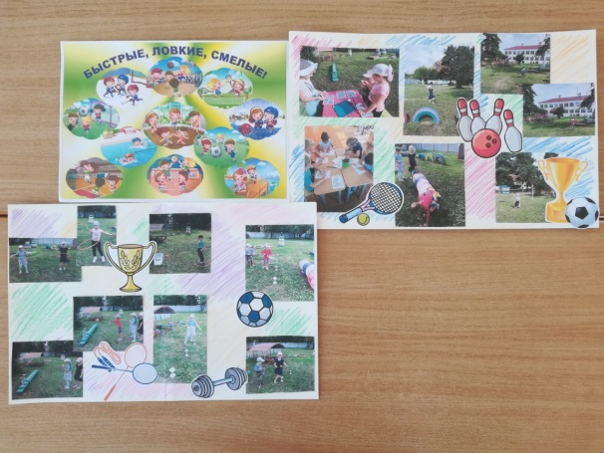
С детьми проводились беседы на темы: «Здоровое питание», «Личная гигиена», «Зачем нужен спорт». Ребята с удовольствием лепили микробов и делились способами поддержания здорового образа жизни.
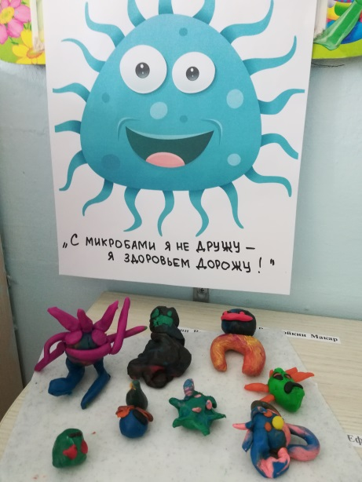
5 августа внутри группы было проведено летнее развлечение «День светофора».Целью мероприятия было формирование у детей основы безопасного поведения на дороге.
В ходе развлечения решались следующие задачи:
- закрепить умение называть знакомые дорожные знаки, сигналы светофора, а также сигналы регулировщика;
- развивать наблюдательность, быстроту;
- воспитывать внимание, сострадание, желание помочь тем, кто не знает правила дорожного движения,
- вырабатывать навыки осознанного поведения на улице и использования правил дорожного движения в повседневной жизни;

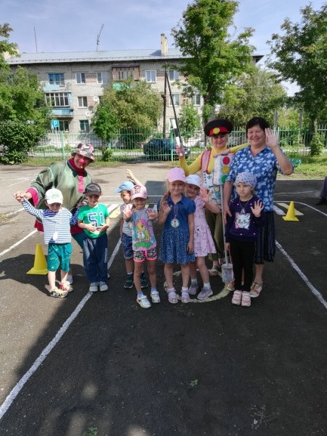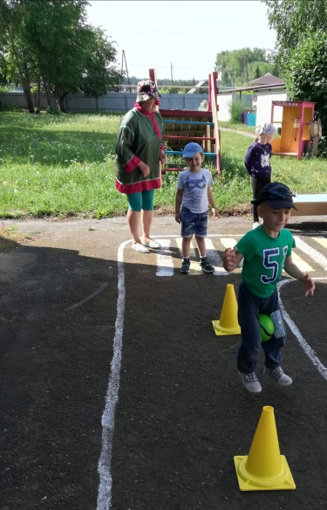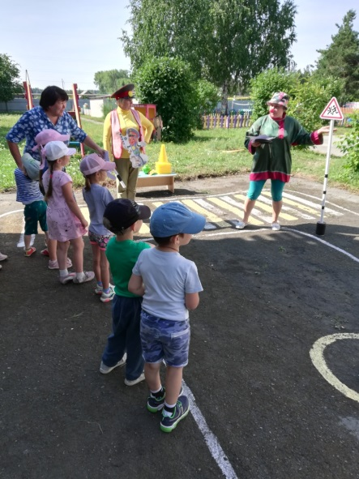

12 августа был посвящен «Дню строителя»
Во время проведения развлечения решались следующие задачи:
- развивать у детей интерес к трудовой деятельности взрослых;
- познакомить детей с инструментами, которые используют строители в работе;
- отметить важность строительных профессий и воспитывать уважение к их труду.
- развивать самостоятельность мышления, умение делать выводы, решать проблемные задачи;
- закрепить, уточнить и расширить знания детей о разных профессиях строителей;
- развивать любознательность, наблюдательность;
- формировать желание сотрудничать со взрослыми и сверстниками
Ребята отгадывали загадки, смотрели мультфильм «Песенка Мышонка» и сами попробовали быть в роли строителей. Они выполняли различные предложенные задания на карточках:
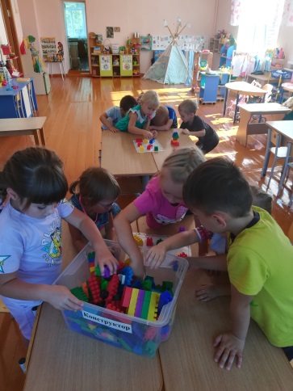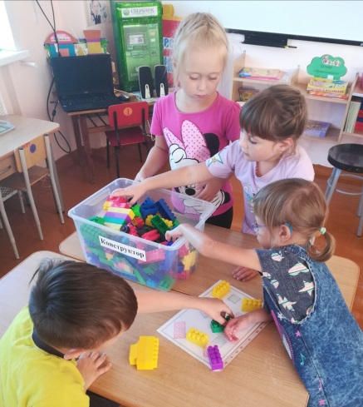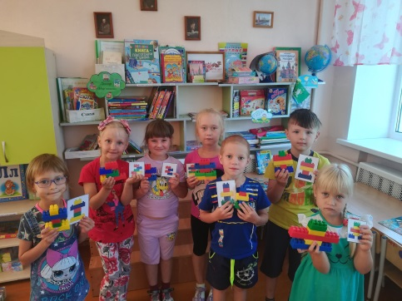
Все дети здоровые, активные и очень довольные !

